Téměř třetina Čechů podává daňové přiznání stále v papírové podobě, 26 % s ním jde osobně na finanční úřad

  - Také oběh dokumentů v rámci firem ještě není zdaleka tak digitalizovaný. Podle průzkumu agentury Instant Research pro společnost Software602 v šestině případů dokumenty fyzicky roznáší sekretářka, schvalují se v 36 % případů osobně.

Praha 21. dubna 2021 – Ani přetrvávající vládní opatření proti šíření koronaviru neodradí víc než čtvrtinu Čechů, aby odevzdali daňové přiznání za rok 2020 osobně v podatelně příslušného finančního úřadu. Podle průzkumu, který pro společnost Software602 uskutečnila agentura Instant Research, tak učiní 26 % Čechů. Dalších 5 % zašle daňové přiznání v papírové podobě poštou. Přes datovou schránku letos daně přiznává jen 6 % poplatníků, prostřednictvím portálu mojedane21.cz pak 2 %. Průzkumu se od 13. do 15. dubna 2021 zúčastnilo 525 respondentů ve věku 18 až 65 let.
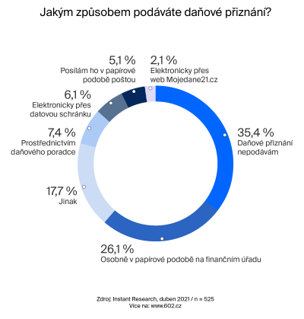
Elektronicky řeší daně jen každý třináctý Čech

Z průzkumu rovněž vyplynulo, že přes 7 % respondentů využívá k podání daňového přiznání daňového poradce. Můžou tedy přiznat daň za rok 2020 v pozdějším termínu, který vláda stanovila na 1. července 2021. V listinné podobě je to nutné do 3. května 2021, v případě elektronického podání se termín posunul na 1. června 2021. „Právě elektronicky však daně přiznává podle průzkumu pouze 8 % poplatníků, což je poměrně velký nepoměr k tomu, jak významně roste počet nově zřizovaných datových schránek a zvyšuje se objem zaslaných datových zpráv,“ konstatuje Pavel Nemrava, ředitel divize eGovernment ve společnosti Software602.

Datovou schránku používají k podání daňového přiznání spíš muži (8 %) a tento způsob přiznání k dani volí také častěji respondenti s vyšším vzděláním (9 % s vysokoškolským a 8,5 % se vzděláním středoškolským). „Podání daňového přiznání přes datovou schránku je velmi jednoduché. Lze k němu využít portály s chytrými formuláři, například PODEJTO.cz, kde se uživatel přihlásí do své datové schránky a základní osobní údaje se mu samy předvyplní z veřejně přístupných databází. Poté stačí doplnit jen číselné údaje samotného daňového přiznání,“ říká Pavel Nemrava. Pokud je třeba zasílaný dokument elektronicky podepsat, jednoduše to lze provést prostřednictvím aplikace Signer.

Víc než třetina Čechů (přes 35 %) podle průzkumu daně nepřiznává, protože jde o zaměstnance nebo osoby, na které se povinnost daňového přiznání nevztahuje. U poměrně velké skupiny respondentů pak není jasné, jaký způsob podání daňového přiznání volí, protože téměř 18 % jich uvedlo jinou nespecifikovanou cestu.

Vrchol digitalizace oběhu dokumentů ve firmách? E-mail…
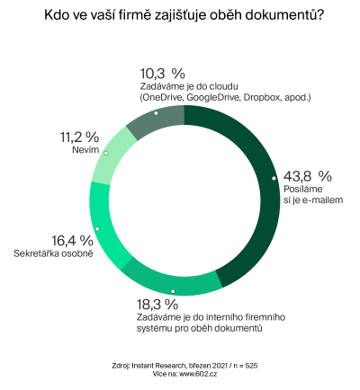
Ze souběžného průzkumu zaměřeného na IT specialisty firem vyplynulo, že kromě elektronického podávání daňových přiznání zaostává Česko také v digitalizaci oběhu dokumentů a schvalovacích procesů ve firmách. Každý šestý IT expert (přes 16 %) například připustil, že interní oběh dokumentů ve firmě zajišťuje osobně sekretářka, a pokud je třeba nechat nějaký dokument schválit či podepsat nadřízeným, 36 % respondentů ho donese manažerovi osobně. Takřka polovina dotázaných pak připouští, že pokud se chce dozvědět, v jaké fázi schvalování je ten který dokument, musí osobně zajít, zatelefonovat nebo napsat e-mail svému nadřízenému.

Z elektronických forem oběhu dokumentů ve firmách vede na plné čáře e-mail. Jeho prostřednictvím si dokumenty zasílá takřka 44 % firemních IT specialistů. Dokumenty ke schválení svému nadřízenému takto posílá skoro 40 % respondentů. Interní firemní systém pro oběh dokumentů používá necelá pětina oslovených (18 %), desetina pak dává přednost veřejně dostupným cloudovým úložištím, jako jsou OneDrive, GoogleDrive nebo Dropbox. Schvalování dokumentů přes interní firemním systém probíhá u takřka 17 % účastníků průzkumu. „Ukazuje se, že firmy jsou v tomto ohledu stále konzervativní, i když hromadění dokumentů v e-mailech nebo osobní schvalování a podepisování papírových dokumentů je dost nepraktické,“ říká Michal Vejvoda, Business Development Manager ve společnosti Software602..

Například pouze necelá čtvrtina IT specialistů (23 %) může nahlédnutím do interního firemního systému pro oběh dokumentů zjistit, v jaké fázi je schválení jejich žádosti, projektu nebo jiného dokumentu. A necelé pětině (19 %) o tom přijde notifikace e-mailem nebo SMS. „Všechny tyto procesy přitom lze vyřídit elektronicky v rámci jediného nástroje pro správu a oběh dokumentů,“ upozorňuje Michal Vejvoda. „Firma tím vyřeší, jak dostat dokumenty ke svým zaměstnancům na home office nebo kamkoli jinam, pohlídá si veškeré úpravy prováděné v těchto dokumentech, zajistí jejich rychlé schválení a elektronické podepsání i následnou archivaci,“ dodává.
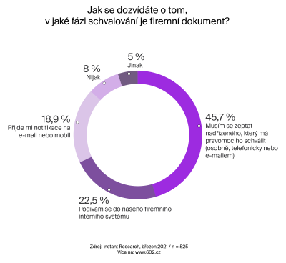
Software602 v této souvislosti nabízí několik řešení, jak zajistit bezproblémové fungování firem bez ohledu na to, zda jsou zaměstnanci přítomní v kanceláři, či nikoli.

- Používáte datovou schránku a hledáte nástroj pro elektronické podpisy? Zjednodušte si elektronické podepisování a zasílání smluv a PDF dokumentů s aplikací Signer. Živnostníkům a školám společnost vzhledem k dopadům pandemie uvolnila tuto aplikaci v dubnu minulého roku zcela zdarma.

- Hledáte aplikaci na oběh dokumentů s workflow k schvalování smluv s elektronickým podpisem, aniž byste museli utrácet za tokeny nebo jiná zařízení k uchování certifikátů elektronického podpisu? Potřebujete vyřešit schvalování žádostí o dovolenou, o proplacení faktury nebo drobných nákladů v agendovém workflow ve firmě během hromadného home office? Digitalizujte s cloudovou aplikací Sofa.

Měníme způsob, jak lidé pracují s dokumenty
Jsme 602®. Stvořili jsme legendární textový editor T602, první elektronickou poštu s archivací zásilek, první formulářové dokumenty s elektronickým podpisem ve formátu XML a první transakční jádro v EU, které doručilo přes miliardu právně závazných digitálních dokumentů. Pomohli jsme postavit Datové schránky nebo Czech POINT. Od roku 1991 vyvíjíme software, který lidem šetří čas, peníze a spoustu papíru. Víc na https://www.602.cz/o-602.

Kontakty pro média:

Zuzana Štefanková
PR & Event Coordinator
Software602 a.s.
Tel: +420 602 328 769
stefankova@602.cz

Jan Potůček
Account Manager
TAKTIQ COMMUNICATIONS
Tel: +420 606 222 928
jan.potucek@taktiq.com

